TRƯỜNG ĐẠI HỌC BÁCH KHOA HÀ NỘI

VIỆN CÔNG NGHỆ THÔNG TIN VÀ TRUYỀN THÔNG

──────── * ───────

**Thiết kế và quản trị CSDL**

**Đề tài: SQL Tuning Advisor**

Giảng viên hướng dẫn: **TS Trần Việt Trung**

Sinh viên thực hiện:

|  |  |
| --- | --- |
| **Họ tên** | **MSSV** |
| **Biện Tuấn Anh** | **20111096** |
| **Nguyễn Tất Nguyên** | **20111932** |
| **Nguyễn Tài Hùng** | **20111525** |
| **Đinh Hồng Dương** | **20111305** |

Mục lục

1 Tinh chỉnh câu lênh SQL tự động 3

2 Thách thức đối với ứng dụng tinh chỉnh truy vấn 4

3 Tổng quan SQL Tuning Advisor 5

4 Số liệu thống kê của đối tượng đã cũ hoặc chưa có 6

5 SQL Statement Profiling 6

6 Luồng kế hoạch tinh chỉnh và quá trình tạo SQL Profile 7

7 Vòng lặp tinh chỉnh SQL 8

8 Phân tích đường dẫn truy cập 9

9 Phân tích cấu trúc 10

10 SQL Tuning Advisor: Mô hình sử dụng 11

11 Database Control và SQL Tuning Advisor 12

12 Ví dụ chạy SQL Tuning Advisor 13

13 Schedule SQL Tuning Advisor 14

14 Thực thi Recommendation 15

15 So Sánh Explain Plan 16

# Tinh chỉnh câu lênh SQL tự động

Tinh chỉnh câu lênh SQL tự động là tối ưu hóa truy vấn SQL được thực hiện tự động. Công việc này thay thế cho việc tinh chỉnh thủ công. Nó rất phức tạp, lặp đi lặp lại, tiêu tốn thời gian. SQL Tuning Advisor cung cấp cho người dùng nhiều tính năng để tinh chỉnh câu lệnh SQL. Nó có 2 chế độ:

* Normal mode: bộ tối ưu hóa biên dịch câu lệnh SQL và tạo ra một kế hoạch thực hiện tinh chỉnh hợp lý cho hầu hết các câu lệnh SQL. Ở chế độ này, bộ tối ưu hóa thực hiện trong giới hạn thời gian (thường là một phần nhỏ một giây), trong thời gian đó bộ tối ưu phải đưa ra một kế hoạch tối ưu tốt.
* Tunning mode: ở chế độ này, bộ tối ưu hóa tiến hành phân tích các lần thực hiện SQL ở chế độ normal mode để kiểm tra xem có thể cải thiện không. Đầu ra của bộ tối ưu hóa ở chế độ này là một loạt các thao tác thực hiện cùng lợi ích khi thực hiện nó mang lại. Bộ tối ưu hóa ở chế độ này gọi là Automatic Tuning Optimizer (ATO).

Ở chế độ Tunning mode, ATO phải mất vài phút để tinh chỉnh một câu lệnh SQL. Quá trình thực hiện của nó rất phức tạp, câu lệnh SQL tải cao có ảnh hưởng rất lớn tới hệ thống.

# Thách thức đối với ứng dụng tinh chỉnh truy vấn

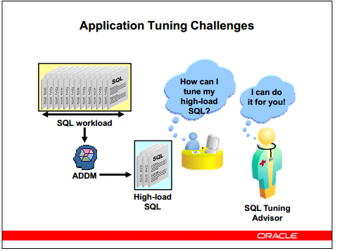

Việc tiến hành xác định các câu lệnh SQL tải mức cao (high-load) và tinh chỉnh chúng là hết sức khó khăn, ngay cả đối với chuyên gia. Tinh chỉnh SQL không chỉ là một trong những khía cạnh quan trọng nhất của việc quản lý hiệu năng cơ sở dữ liệu máy chủ, nó còn là một trong những công việc thực hiện khó khăn nhất.

Bắt đầu với cơ sở dữ liệu Oracle Database 10g, việc xác định các câu lệnh SQL ở tải mức cao được thực hiện tự động bởi bộ giám sát chuẩn đoán cơ sở dữ liệu tự động ( Automatic Database Diagnostic Monitor-ADDM) . Mặc dù lượng câu lệnh ở mức tải cao được xác định bởi ADDM chiếm tỉ lệ rất nhỏ, song công việc này vẫn có độ phức tạp cao, cần có chuyên môn cao để thực hiện nó.

Hoạt động tinh chỉnh SQL là một công việc diễn ra liên tục vì các câu lệnh SQL có thể thay đổi tương đối khi một mô –đun mới của ứng dụng được triển khai.

SQL Tuning Advisor được giới thiệu với cơ sở dữ liệu Oracle Database 10g, nó được thiết kế để thay cho việc tinh chỉnh thủ công các câu lệnh SQL sử dụng tốn tài nguyên. Advisor nhận đầu vào là một tập các câu lệnh SQL, sau đó nó đưa ra các tư vấn để tối ưu hóa kế hoạch thực hiện, lý do tại sao tư vấn như vậy, ước lượng lợi ích về hiệu năng khi thực hiện theo tư vấn mang lại, các câu lệnh để thực hiện theo tư vấn.

# Tổng quan SQL Tuning Advisor

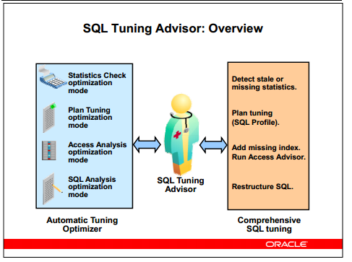

SQL Tuning Advisor điều khiển các hoạt động chính trong quá trình tinh chỉnh. Nó gọi bộ tinh chỉnh tối ưu tự động (Automatic Tuning Optimizer – ATO) để thực hiện bốn kiểu phân tích cụ thể sau:

* **Phân tích số liệu thống kê (Statistics Analysis)**: ATO kiểm tra mỗi đối tượng truy vấn, xác định đối tượng thiếu số liệu thống kê hoặc số liệu thống kê đã cũ, sau đó đưa ra khuyến cáo thu thập thông tin liên quan. Nó cũng thu thập thông tin bổ sung để cung cấp số liệu thống kê cho các đối tượng chưa có số liệu thống kê hoặc số liệu đã cũ trong trường hợp khuyến cáo không được thực hiện.
* **SQL profiling :** ATO kiểm tra lại các đánh giá và thu thập các thông tin bổ sung để loại đi các đánh giá lỗi. Nó thu thập thông tin bổ sung bằng hình thức tùy chỉnh các thiết lập tối ưu hóa, ví dụ như *first rows* hoặc *all rows,* dựa trên lịch sử thực hiện các câu lệnh SQL. ATO sử dụng thông tin bổ sung để xây dựng SQL profile và đưa ra khuyến cáo tạo nó. Khi hồ sơ được tạo, nó cho phép thực hiện tối ưu hóa truy vấn ở chế độ thông thường (normal mode) để tạo ra một kế hoạch tinh chỉnh tốt.
* **Phân tích đường dẫn truy cập (Access Path Analysis): ATO** phát hiện ra chỉ mục mới có thể cải thiện đáng kể việc truy cập bảng trong truy vấn và khi thích hợp, đưa ra khuyến cáo tạo chỉ mục đó.
* **Phân tích cấu trúc truy vấn SQL (SQL Structure Analysis):** ATO cố gắng xác định các câu truy vấn tồi và đưa ra đề xuất tái cơ cấu chúng. Đề xuất tái cơ cấu có thể là thay đổi cú pháp hoặc thay đổi ngữ nghĩa.

# Số liệu thống kê của đối tượng đã cũ hoặc chưa có

<hình 3>

Tối ưu hóa truy vấn dựa trên số liệu thống kê của các đối tượng để sinh ra kế hoạch thực hiện. Nếu số liệu thống kê đó cũ hoặc còn thiếu, bộ tối ưu hóa không có thông tin cần thiết để tạo ra kế hoạch tối ưu.

ATO kiểm tra mỗi đối tượng truy vấn mà bị mất hoặc số liệu thống kê đã cũ và tạo ra hai loại đầu ra:

* Thông tin bổ sung với hình thức các số liệu thống kê cho các đối tượng còn thiếu số liệu thống kê, và các số liệu thống kê đã được điều chỉnh đối với các đối tượng có số liệu thống kê đã cũ.
* Lời khuyến cáo thu thập số liệu thống kê liên quan cho các đối tượng mà còn thiếu số liệu thống kê còn thiếu hoặc số liệu đã cũ.

Để có kết quả tối ưu, bạn thu thập số liệu thống kê khi được khuyến cáo, sau đó chạy lại tối ưu tự động. Tuy nhiên, bạn có thể tự do khuyến cáo ngay lập tức vì tác động của nó có thể dựa trên các truy vấn khác trong hệ thống.

# SQL Statement Profiling

Bước chính trong việc tạo SQL Profile là xác định chi phí, tính chọn lọc, số lượng của truy vấn tối ưu cho các câu lệnh được tinh chỉnh.

Trong việc tạo SQL Profile, ATO thực hiện bước xác minh để xác nhận các ước lượng của nó. Việc xác nhận bao gồm lấy dữ liệu mẫu, áp dụng các vị từ phù hợp vào dữ liệu mẫu đó. Ước lượng mới được so sánh với ước lượng thông thường, nếu có sự khác biệt lớn, một số hiệu chỉnh sẽ được áp dụng. Cách khác để xác nhận là thực hiện một đoạn lệnh SQL. Một phần phương pháp thực hiện hiệu quả hơn so với phương pháp mẫu khi có vị từ tương ứng cung cấp đường dẫn truy cập hiệu quả. ATO chọn phương pháp xác nhận ước lượng thích hợp.

ATO cũng sử dụng lịch sử thực hiện các lệnh SQL để xác định thiết lập chính xác. Ví dụ, nếu lịch sử thực hiện chỉ ra rằng lệnh SQL chỉ thực hiện một phần ở hầu hết các lần, ATO sẽ sử dụng FIRST_ROWS để tối ưu hóa thay vị ALL_ROWS.

ATO tạo một SQL Profile nếu nó đã có thông tin bổ sung khi phân tích số liệu thông kê hoặc khi xây dựng profile. Khi SQL Profile đã được xây dựng, nó tạo ra một người dùng, khuyến cáo tạo một SQL Profile.

Ở chế độ này, ATO có thể đề nghị chấp nhận các SQL Profile được sinh ra để kích hoạt nó.

# Luồng kế hoạch tinh chỉnh và quá trình tạo SQL Profile

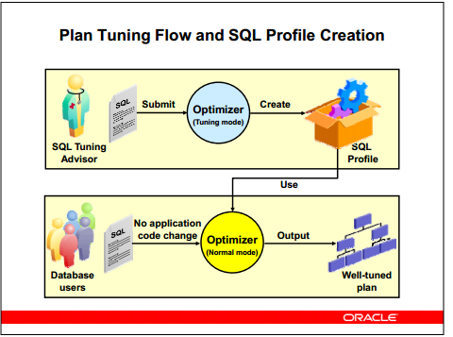

SQL Profile là một tập thông tin bổ sung được xây dựng trong quá trình tinh chỉnh tự động câu lệnh SQL. Như vậy, SQL Profile của câu lệnh SQL là các số liệu thông kê về bảng, các chỉ mục. Sau khi được tạo, SQL Profile được sử dụng kết hợp với số liệu thống kê hiện có của bộ tối ưu hóa truy vấn, ở chế độ thông thường (normal mode), để tạo ra một kế hoạch tinh chỉnh tốt cho câu lệnh SQL tương ứng. SQL Profile được lưu trư liên tục trong từ điển dữ liệu. Tuy nhiên, không thể thấy thông tin của SQL Profile qua hiển thị thông thường của từ điển. Sau khi tạo một SQL Profile, mỗi lần các lệnh SQL tương ứng được biên dịch ở chế độ thông thường (normal mode), bộ tối ưu hóa truy vấn sử dụng SQL Profile để tạo ra kế hoạch tinh chỉnh phù hợp.

Slide trên thể hiện luồng quá trình tạo và sử dụng SQL Profile. Quá trình bao gồm hai giai đoạn riêng biệt: tinh chỉnh SQL hệ thống, tối ưu hóa thông thường. Ở giai đoạn tinh chỉnh SQL hệ thống, bạn chọn một câu lệnh SQL cho hệ thông tinh chỉnh và chạy SQL Tuning Advisor bằng cách dùng Database Control hoặc giao diện dòng lệnh. SQL Tuning Advisor gọi ATO tạo ra một khuyến cáo tinh chỉnh, có thể là với một SQL Profile. Nếu SQL Profile được xây dựng, bạn có thể chấp nhận nó. Khi SQL Profile được chấp nhận, nó được lưu trong từ điển dữ liệu. Giai đoạn tiếp theo, nếu người dùng cuối đưa ra một câu lệnh SQL tương tự, bộ tối ưu hóa truy vấn (ở chế độ thông thường) sử dụng SQL Profile để xậy dựng kế hoach tinh chỉnh tốt. Việc sử dụng SQL Profile vẫn hoàn toàn trong suốt với người dùng cuối và không yêu cầu thay đổi mã nguồn của ứng dụng.

# Vòng lặp tinh chỉnh SQL

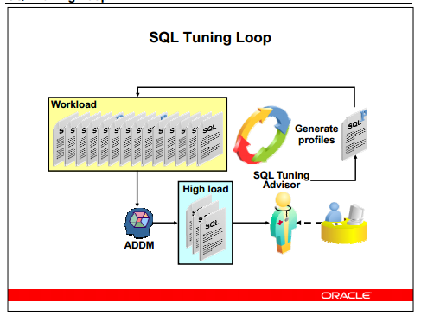

Thông tin bổ sung chứa trong SQL Profile được lưu theo một cách mà nó vẫn có liên quan sau khi cơ sở dữ liệu thay đổi, ví dụ như: thêm hoặc xóa chỉ mục, phát triển kích thước của bảng, số liệu thống kê thu thập định kì. Vì vậy, khi profile được tạo, kế hoạch không bị đóng băng( như khi đề cương được sử dụng).

Tuy nhiên SQL profile có thể không tương thích với những thay đổi lớn của cơ sở dữ liệu hoặc thay đổi được tích lũy trong thời gian dài. Trong trường hợp này, cần tạo SQL Profile mới để thay thế.

Ví dụ, khi SQL Profile đã lỗi thời, hiệu năng của câu lệnh SQL tương ứng có thể rất tồi. Trong trường hợp như vậy, truy vấn SQL có thể bắt đầu ở trạng thái tải cao, nó gây cản trở mục tiêu tinh chỉnh hệ thống. Khi đó ADDM sẽ phát hiện các truy vấn tải cao, bạn có thể quyết định tạo lại SQL Profile cho lệnh truy vấn đó.

# Phân tích đường dẫn truy cập

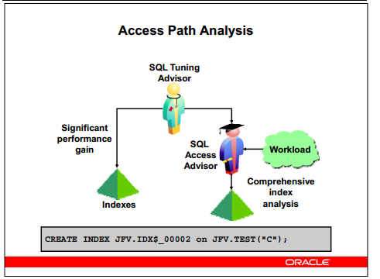

ATO đưa ra lời khuyên cho việc đánh chỉ mục. Đánh chỉ mục là một kỹ thuật tinh chỉnh hiệu quả, cải thiện đáng kể hiệu năng câu truy vấn SQL bằng việc giảm đi sự cần thiết của việc quét toàn bộ bảng. ATO đưa ra đề xuất đánh chỉ mục cụ thể cho câu lệnh cần được tinh chỉnh. Do đó, nó cung cấp một giải pháp nhanh chóng cho vấn đề hiệu năng đối với câu lệnh SQL đơn.

Vì ATO không phân tích sự ảnh hưởng của việc đánh chỉ mục đối với toàn bộ câu lệnh SQL, nó khuyến cáo chạy Access Advisor với tập các lệnh SQL đại diện. Acess Advisor thu thập tất cả các lời khuyên cho mỗi lệnh SQL và hợp nhất chúng lại thành lời khuyên cho toàn bộ tập lệnh SQL.

Phân tích đường dẫn truy cập có thể đưa ra khuyến cáo sau:

* Tạo chỉ mục mới nếu nó cải thiện đáng kể hiệu năng.
* Chạy SQL Access Advisor để thực hiện phân tích chỉ mục toàn diện dựa trên toàn bộ lệnh SQL.

# Phân tích cấu trúc

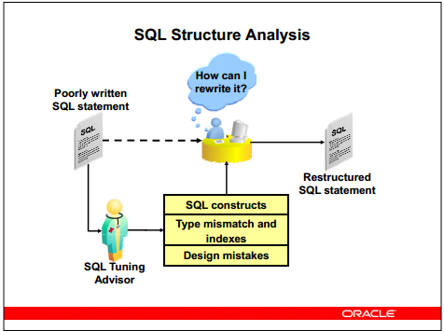

Mục đích của phân tích cấu trúc là giúp bạn xác định các câu lệnh SQL có cấu trúc kém và đưa ra lời khuyên cơ cấu lại chúng.

Có những biến thể cú pháp nhất định có tác động tiêu cực đến hiệu năng. Ở chế độ này, ATO đánh giá câu truy vấn dựa trên tập luật, xác định kỹ thuật kém hiệu quả, đưa ra lời khuyên thay thế nếu có thể. Khuyến cáo có thể tương tự, nhưng nó không thực sự giống truy vấn ban đầu. Ví dụ, *NOT EXISTS* và *NOT IN* có cấu trúc tương tự, nhưng chính xác nó không giống hệt nhau. Vì vậy, bạn quyết định chọn truy vấn hợp lí. Chính vì lý do đó, ATO không tự ghi lại truy vấn mà đưa ra lời khuyên thay thế.

Hai loại vấn đề sau đây được phát hiện khi phân tích cú pháp:

* Sử dụng các hàm SQL như: NOT IN thay bởi NOT EXISTS, hoặc UNION thay bởi UNION ALL.
* Sử dụng các vị từ liên quan đến các cột được đánh chỉ mục với kiểu dữ liệu không phù hợp mà ngăn chặn việc sử dụng chỉ mục.
* Lỗi thiết kế.

# SQL Tuning Advisor: Mô hình sử dụng

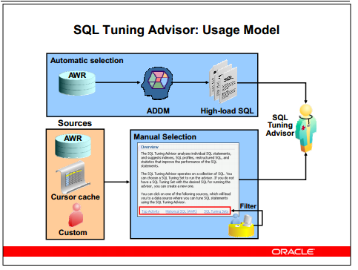

SQL Tuning Advisor chọn một hoặc nhiều câu lệnh SQL là đầu vào. Đầu vào có thể lấy từ nhiều nguồn khác nhau:

* Các câu lệnh SQL tải cao được xác định bởi ADDM
* Lệnh SQL hiện trong bộ nhớ cache
* Lệnh SQL từ Automic Workload Repository (AWR): Người dùng có thể lựa chọn bất kì tập lệnh SQL nào được giữ ở AWR, điều này có thể được thực hiện bằng cách sử dụng ảnh chụp hoặc đường cơ sở.
* Custom workload: người dùng có thể tạo một custom workload gồm các lệnh SQL quan trọng. Đó là những câu lệnh không lưu ở bộ nhớ cache, không ở trạng thái tải cao (high-load) được giữ lại bởi ADDM hoặc AWR. Đối với những câu lệnh đó, người dùng có thể tạo một custom workload và tinh chỉnh nó sử dụng advisor.

Lệnh SQL ở bộ nhớ cache, AWR, custom workload có thể được lọc và xếp hạng trước khi vào SQL Tuning Advisor.

Đối với đầu vào nhiều lệnh SQL, đối tượng SQL Tuning Set (STS) được cung cấp, nó lưu nhiều câu lệnh SQL và thông tin thực thi của chúng:

* **Ngữ cảnh thực thi**: Phân tích lược đồ tên và ràng buộc giá trị.
* **Số liệu thống kê thực thi**: thời gian trôi qua và số lần thực hiện.

Lưu ý: STS này có thể là nguồn để tạo ra STS khác.

# Database Control và SQL Tuning Advisor

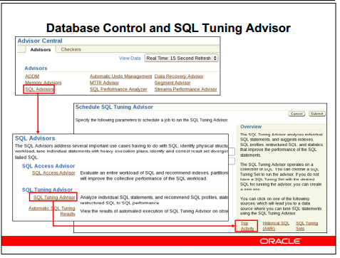

Cách dễ nhất truy cập SQL Tuning Advisor từ Enterprise Manager là trên trang Advisor Central. Ở trang chủ, kích vào liên kết Advisor Central để đến trang Adivor Central.

Ở trang Advisor Cental, kích vào liên kết SQL Advisor. Ở trang SQL advisor, kích vào liên kết SQL Tuning Advisor. Bạn sẽ đến trang Schedule SQL Tuning Advisor. Ở trang này, bạn tìm liên kết để đến trang khác. Bạn kích vào liên kết Top Activity để đến trang Top Activity.

# Ví dụ chạy SQL Tuning Advisor

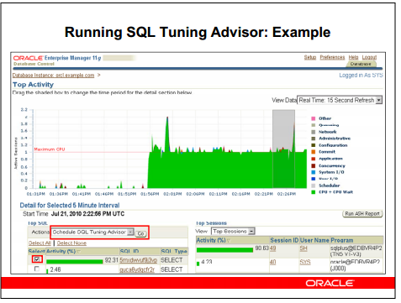

Bạn có thể sử dụng Database Control để xác định câu lệnh tải cao hoặc thuộc tốp. Ở một vài nơi trong Database Control, ở đó có thể đưa ra các câu lệnh SQL được xác định, hoặc một STS:

* Tinh chỉnh bởi ADDM: Trang ADDM Finding Details đưa ra các câu lệnh tải cao được xác định bởi ADDM. Mỗi câu lệnh đó là tiêu tốn đáng kể một hoặc nhiều tài nguyên hệ thống. Bạn có thể chọn một câu lệnh tải cao ở trang này để khởi động SQL Tuning Advisor.
* Tinh chỉnh tốp lệnh SQL: nguồn lệnh SQL khác là một danh sách top các lệnh SQL. Nó được thể hiện trong slide. Bạn có thể xác định danh sách tốp các lệnh SQL bằng việc nhìn vào số liệu thống kê tích lũy thực hiện trên một cửa sổ thời gian được chọn. Người dùng có thể lựa chọn một hoặc nhiều tốp câu lệnh SQL được xác định bởi SQL Ids, và sau đó kích chọn Schedule SQL Tuning Advisor.
* Tinh chỉnh một SQL Tuning Set: nó có thể thấy được từ việc quan sát các STS khác được tạo bởi người dùng khác. Một STS vừa được tạo từ danh sách tốp các lệnh SQL bằng cách chọn các lệnh SQL từ danh sách xếp hạng snapshot được tạo bởi AWR, hoặc lựa chọn tùy chỉnh lệnh SQL.

# Schedule SQL Tuning Advisor

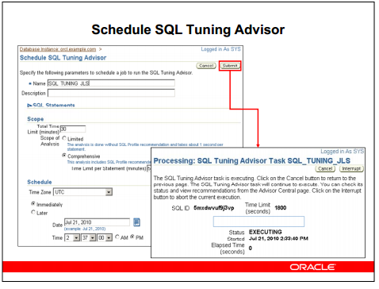

Khi SQL Tuning Advisor được khởi động. Enterprise Manager tự động tạo một tác vụ tinh chỉnh. Cung cấp cho người dùng đặc quyền thích hợp để thực hiện tác vụ. Tác vụ tinh chỉnh được thiết lập với những thông số mặc định ở trang Schedule SQL Tuning Advisor, người dùng có thể thay đổi thông số này.

Một tùy chọn quan trọng là phạm vi tinh chỉnh của tác vụ. Nếu bạn chọn Limited, SQL Tuning Advisor đưa ra khuyến cáo dựa trên kiểm tra số liệu thống kê, phân tích đường dẫn truy cập, phân tích cấu trúc SQL. Nếu bạn chọn Comprehensive, SQL Tuning Advisor thực hiện tất cả các hoạt động trên và gọi bộ tối ưu hóa thực hiện ở chế độ SQL Profiling để tạo SQL Profile. Với tùy chọn này, bạn có thể chỉ ra cụ thể giới hạn thời gian thực hiện tác vụ, mặc định là 30 phút. Một tùy chọn nữa là cho tác vụ chạy ngay lập tức hoặc đặt lịch để nó chạy lần sau.

Khi tác vụ thực hiện, trang Processing xuất hiện. Khi tác vụ hoàn thành, trang Recommendations xuất hiện.

# Thực thi Recommendation

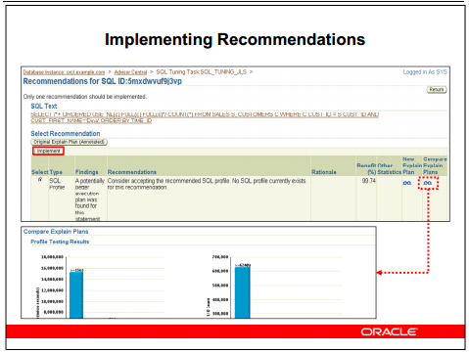

Ở trang Recommendation, bạn có thể xem các khuyến cáo khác nhau. Đối với mỗi khuyến cáo được đưa ra, một SQL Profile được tạo; bạn có thể cài đặt nó nếu bạn muốn, sau khi bạn xem kế hoạch. Kích vào eyeglass icon để xem trang Compare Explain Plan.

# So Sánh Explain Plan

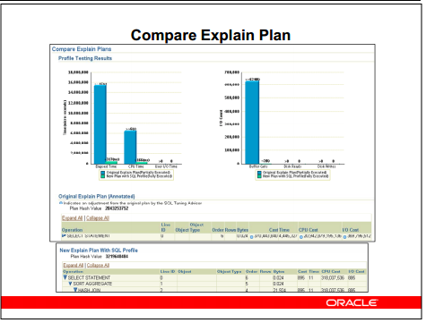

Trang Compare Explain Plan cho bạn thấy được những hiệu quả khi thực hiện các khuyến cáo, trong trường hợp này là một SQL Profile. Bạn có thể thấy biểu đồ hiệu quả mang lại ở trong bảng. Chú ý chi phí của câu lệnh ban đầu và câu lệnh mới, nếu nó không đủ khác hoặc câu lệnh mới không được chấp nhận thì khuyến cáo sẽ được bỏ qua hoặc xóa bỏ.